附件：在“皖事通”APP申领具体操作
1.进入皖事通选择宿州市界面
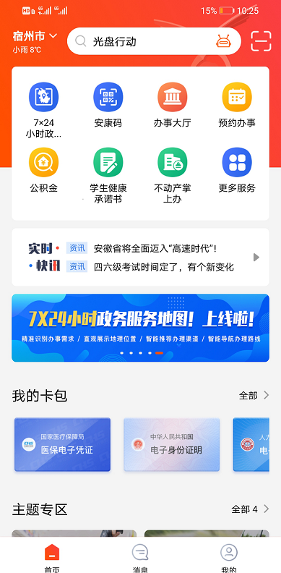
2.在搜索栏中搜索“专业技术人员资格证书管理服务”——“办事服务”菜单下点击“专业技术人员资格证书管理服务”
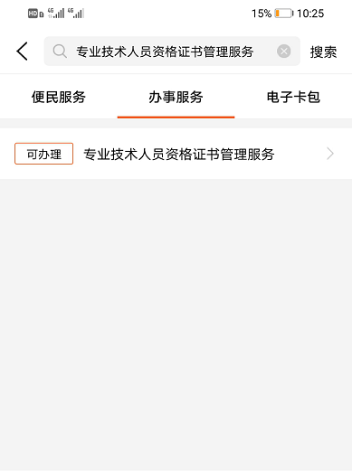
3.进入如下界面，了解基本信息，点击办理。
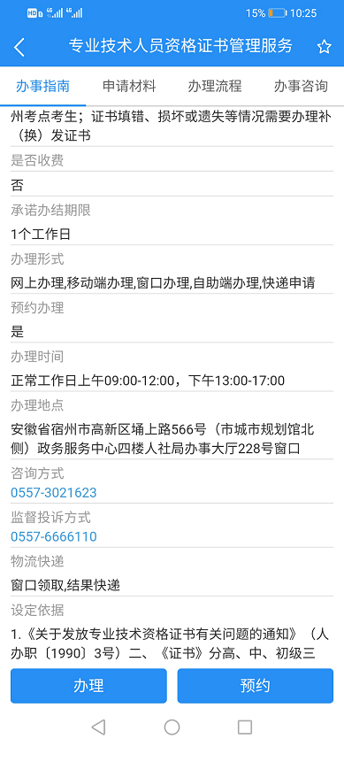
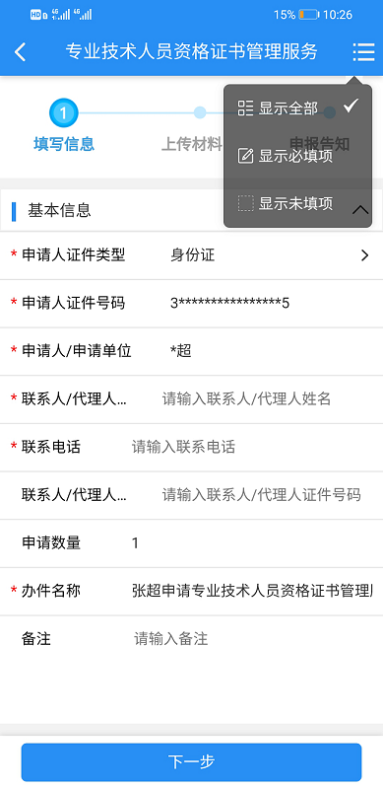
4.进入界面点击右上角选择“显示全部”（备注中请注明领取何种专业技术资格证书。）
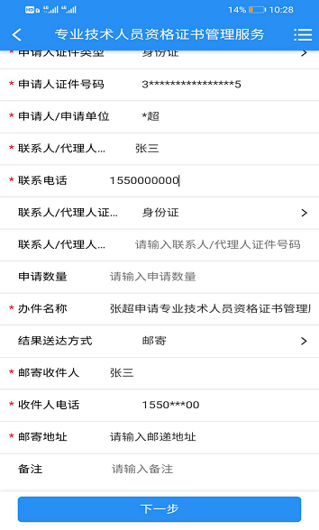
5.填写收件人姓名、电话和邮寄地址后，点击“下一步”（结果送达方式请选择邮寄，备注中请注明领取何种专业技术资格证书。）

6.上传身份证，点击提交申请，完成申报。
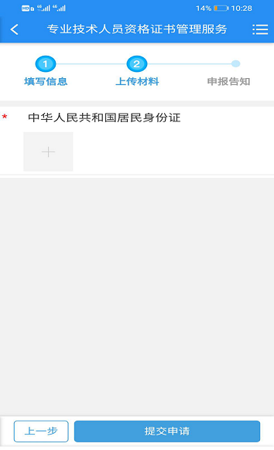
资格考试合格人员登记表（样表）
姓 名 | 吕某某 |  |  |  |  | 性 别 |  | 女 |  |  | 出生  年月 |  |  | 1993.03 |  | 照  片
本专业最  高学历 |  |  |  | 本科 |  |  |  | 所 学 专 业 |  |  |  | 工商管理
毕业  时间 | 2015年 |  |  |  |  | 学 制 |  | 全日制 |  |  | 学 位 |  |  | 学士
参加工作时间 |  |  |  |  | 2015年7月 |  |  |  |  | 从事本专业  工作时间 |  |  |  |  | 5年
工作单位 |  |  |  |  | 安徽宿州某某银行股份有限公司
现有专业技术  资格名称 |  |  |  |  | 工程师 |  |  |  |  | 取得时间 |  |  |  |  | 2019.12.31
报考专业 |  | 金融 |  |  |  |  | 级 别 |  |  | 中级 |  |  | 类 别 |  |  |  | 考全科/免试/增项(按照不同考试的具体报考情况填写。)
取得资格名称 |  |  |  |  | 经济师 |  |  |  |  |  |  |  | 批准时间 |  |  |  | 2019年11月3日
管理号 |  |  | 20201100134000xxxxxx |  |  |  |  |  | 身份证号 |  |  | 340604199303xxxxxx
省级人社  部门意见 |  |  | 该同志具备 中级/初级 资格。  （章）  年 月 日(批准日期)
注：1.本表存放入本人档案；
2.资格取得(批准)时间，以通过全部规定科目考试的时间为准。

